MỤC LỤC

BÀI THỰC HÀNH SỐ 5 2

1. Hiển thị chi tiết của tất cả mọi người từ bảng Person.Person 2

2. Hiển thị Title, FirstName, MiddleName, LastName và EmailAddress từ bảng Person.Contact 2

3. Hiển thị Title, FirstName, LastName như là một chuỗi nối nhằm dễ đọc và cung cấp tiêu đề cho cột tên (PersonName) 3

4. Hiển thị chi tiết địa chỉ của tất cả các nhân viên trong bảng Person.Address 3

5. Liệt kê tên của các thành phố từ bảng Person.Address và bỏ đi phần lặp lại 4

6. Hiển thị chi tiết của 10 bảng ghi đầu tiên của bảng Person.Address 4

7. Hiển thị trung bình của tỷ giá (Rate) từ bảng HumanResources.EmployeePayHistory 5

8. Hiển thị tổng số nhân viên từ bảng HumanResources.Employee 5

9. Đưa ra danh sách các khách hàng có trên 10 đơn hàng 6

10. Đưa ra danh sách các mặt hàng chưa từng được đặt hàng 6

# BÀI THỰC HÀNH SỐ 5

## 1. Hiển thị chi tiết của tất cả mọi người từ bảng Person.Person

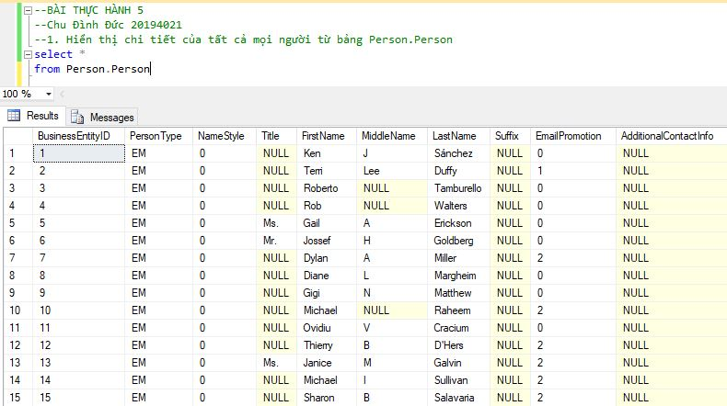

## 2. Hiển thị Title, FirstName, MiddleName, LastName và EmailAddress từ bảng Person.Contact

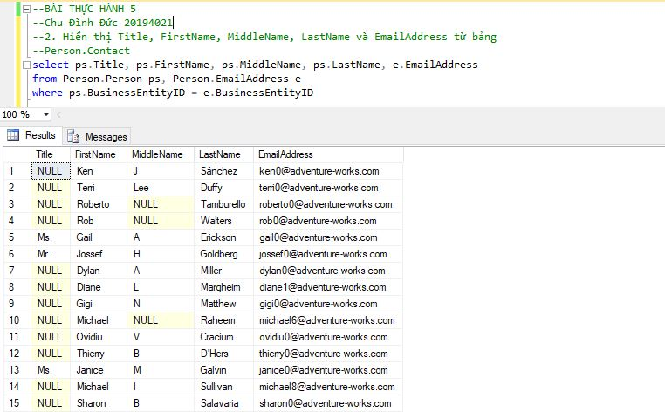

## 3. Hiển thị Title, FirstName, LastName như là một chuỗi nối nhằm dễ đọc và cung cấp tiêu đề cho cột tên (PersonName)

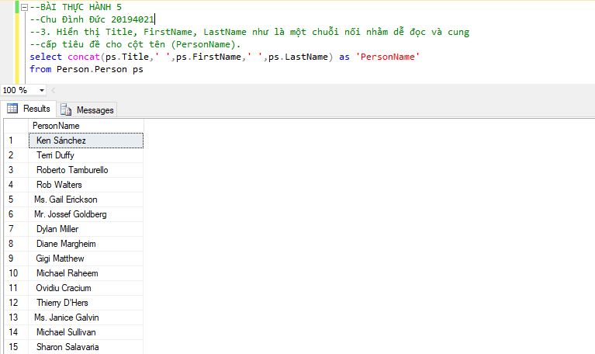

## 4. Hiển thị chi tiết địa chỉ của tất cả các nhân viên trong bảng Person.Address

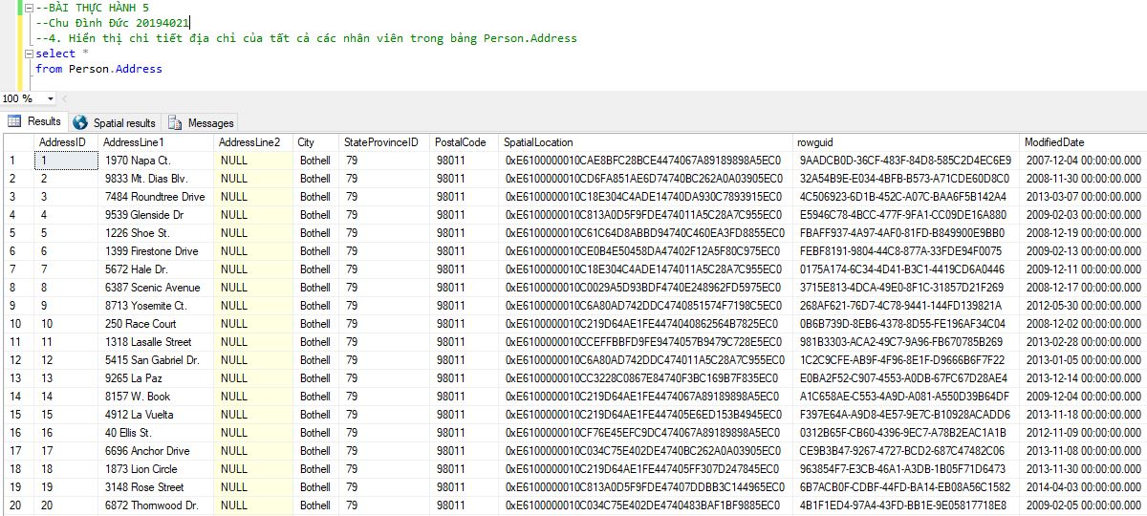

## 5. Liệt kê tên của các thành phố từ bảng Person.Address và bỏ đi phần lặp lại

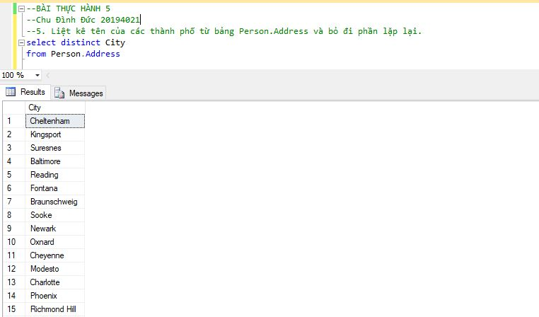

## 6. Hiển thị chi tiết của 10 bảng ghi đầu tiên của bảng Person.Address

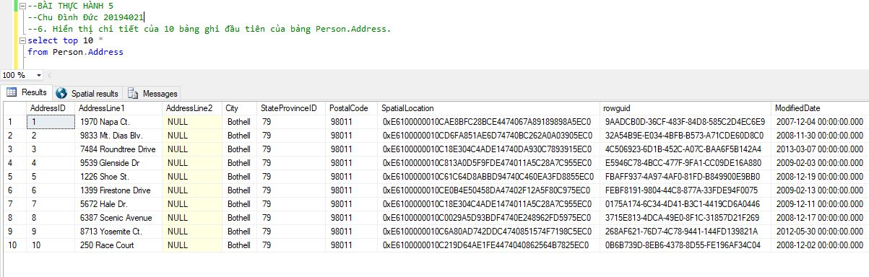

## 7. Hiển thị trung bình của tỷ giá (Rate) từ bảng HumanResources.EmployeePayHistory

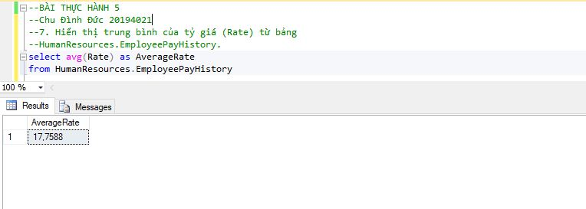

## 8. Hiển thị tổng số nhân viên từ bảng HumanResources.Employee

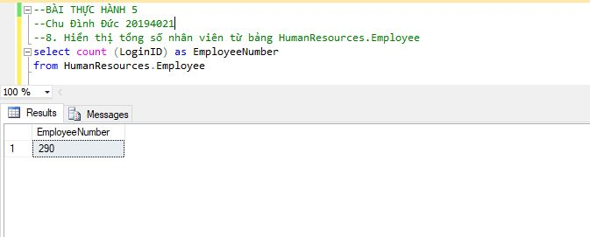

## 9. Đưa ra danh sách các khách hàng có trên 10 đơn hàng

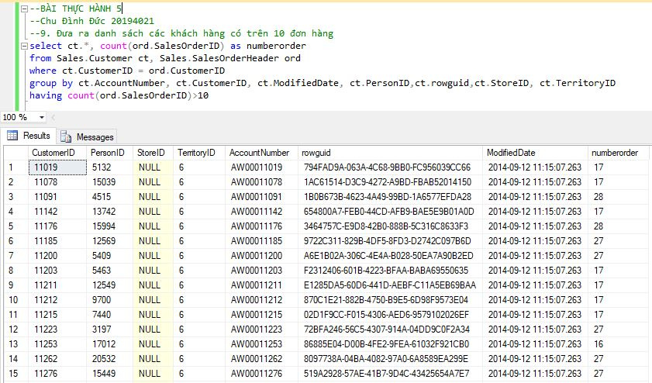

## 10. Đưa ra danh sách các mặt hàng chưa từng được đặt hàng

